实 验 报 告 七
课 程 | 面向对象程序设计 | 实验项目 | 运算符重载 | 成 绩
学 号 | 201731061426 | 姓 名 | 龚涛 | 实验  日期 | 2018.11.18
专业  班级 | 计算机科学与技术2017级(二) |  |  | 指导  教师 | 黄诚
截止时间:下次实验前
实验目的：
1．掌握几种常用运算符重载方法。
2．了解转换构造函数的使用。
3．了解VC6.0运算符重载主要问题。
实验内容：
- 双目运算符类成员函数重载
观察下列程序，掌握双目运算符的类成员函数重载方式，模仿这种重载的定义格式和调用格式，完成后面的编程题。
#include<iostream>
using namespace std;
class complex {
double real, imag;
public:
complex(double r = 0, double i = 0) { real = r; imag = i; }
complex operator + (complex &); //运算符重载的成员函数原型
//运算符结果类型 operator @(参数表列); 其中，@表示运算符
void print();
};
/*运算符重载实现：
函数返回类型 类名::operator @(参数表列)
{
//代码
}*/
complex complex::operator+(complex &c) { //operator+ 是类complex的成员函数
complex sum;
sum.real = real + c.real;
sum.imag = imag + c.imag;
return sum;
}
void complex::print() {
cout<<"real="<<real<<endl;
cout<<"imag="<<imag<<endl;
}
void main() {
complex a(5.0,6.0), b(4.0,5.0);
complex c;
c=a+b;
//c=5+a;
c.print();
}
说明：+是双目运算符，成员函数operator+(complex &c)的参数c是+的右操作数。在main函数中，c=a+b等价c=a.operator+(b);
仿照上面双目运算符的重载方式，编写如下程序：
定义people类，具有数据成员name(姓名)、id(身份证号)，均为字符数组或string类型。定义成员函数：（1）带参构造函数，实现给数据成员赋初值；（2）重载运算符==，实现对象比较（如果两个people类对象的身份证id相等，则结果为1，否则结果为0）。在main函数中，通过if语句测试程序正确性。
（注意：如果数据成员为字符数组，则用标准库函数strcpy实现赋值、strcmp实现字符串大小的比较；如果数组成员为string类型，则用运算符=实现赋值、==实现大小比较，并添加#include <string>）
源码:
#include<iostream>
#include<string>
using namespace std;
class People
{
public:
People() {};
People(string namw1,string id1);
~People();
int operator==(People &);
private:
string name;
string id;
};

People::People(string name1,string id1)
{
name = name1;
id = id1;
}

People::~People()
{
}

int People::operator==(People &c) {
if (name == c.name && id == c.id)
return 1;
else
return 0;
}

int main() {
string name, id;
cout << "please input name and id of people a:\n";
cin >> name >> id;
People a(name, id);
cout << "please input name and id of people b:\n";
cin >> name >> id;
People b(name, id);
if (a == b)
cout << 1 << endl;
else
cout << 0 << endl;
return 0;
}
运行结果:
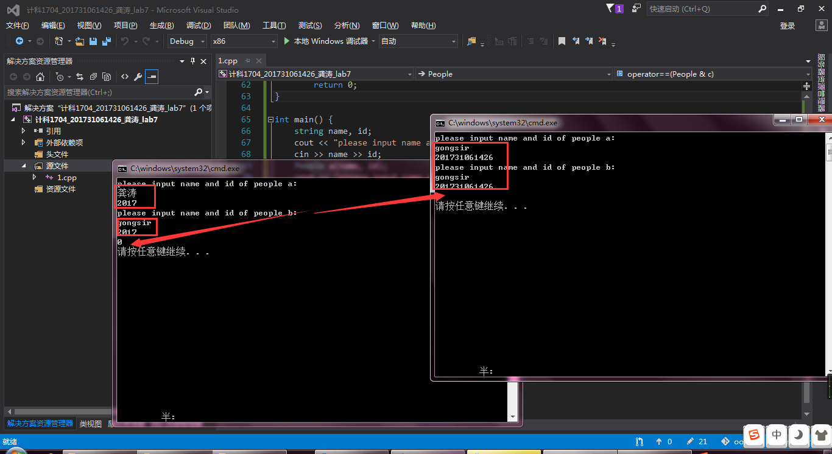
- 双目运算符非成员函数重载
观察下面的程序，掌握双目运算符的非成员函数重载方式，仿照其定义格式和调用格式完成后面的编程题。
#include<iostream>
using namespace std;
class complex;//需要类的原型声明 VC++编辑器需要
complex operator+(int,complex);//需要友元普通函数声明VC++编辑器需要
class complex {
private:
double real, imag;
public:
complex(double r = 0, double i = 0) { real = r; imag = i; }
friend complex operator + (int,complex); //运算符重载普通友元函数原型
//函数返回值类型 friend operator @(参数表列); 其中@表示运算符
void print();
};
/*运算符重载普通友元函数实现部分格式：
函数返回类型 operator @(参数表列) { //代码 } */
complex operator +(int c,complex d) {
complex sum;
sum.real = c + d.real;
sum.imag = d.imag;
return sum;
}
void complex::print() {
cout<<"real="<<real<<endl;
cout<<"imag="<<imag<<endl;
}
void main() {
complex a(5.0,6.0),b;
b=5+a; //+调用的是哪个函数
b.print();
}
特别提示。在普通运算符函数作为类的友元时，VC++编辑器需要如下处理：
#include<iostream>
using namespace std;
class complex; //需要类的原型声明（具体类名根据实际改变）
complex operator + (int,complex); //需要友元函数的原型声明（具体函数名根据实际改变）
仿照上面例子，用运算符重载普通友元函数方式实现= =的重载。
定义people类，具有数据成员name、身份证id（均为字符数组或string类型）；通过带参构造函数给数据成员赋初值；利用友元函数重载关系比较运算符==（如果两个people类对象的身份证id相等，则结果为1，否则结果为0）。在main函数中，通过if语句测试程序的正确性。（注意：如果数据成员为字符数组，用strcpy实现赋值、strcmp实现两个字符串比较大小；如果数组成员为string类型，用=实现赋值、==实现比较大小，并添加#include <string>）
源码:
#include<iostream>
#include<string>
using namespace std;
class People;
int operator==(People &a,People &b);
class People
{
public:
People();
People(string name1, string id1) {
name = name1;
id = id1;
}
~People();
friend int operator==(People &a,People &b);
private:
string name;
string id;
};

People::People()
{
}

People::~People()
{
}

int operator==(People &a, People &b) {
if (a.id == b.id)
return 1;
else
return 0;
}

int main() {
string name, id;
cout << "please input name and id of people a:\n";
cin >> name >> id;
People a(name, id);
cout << "please input name and id of people b:\n";
cin >> name >> id;
People b(name, id);
if (a == b)
cout << 1 << endl;
else
cout << 0 << endl;
return 0;
}
运行结果:
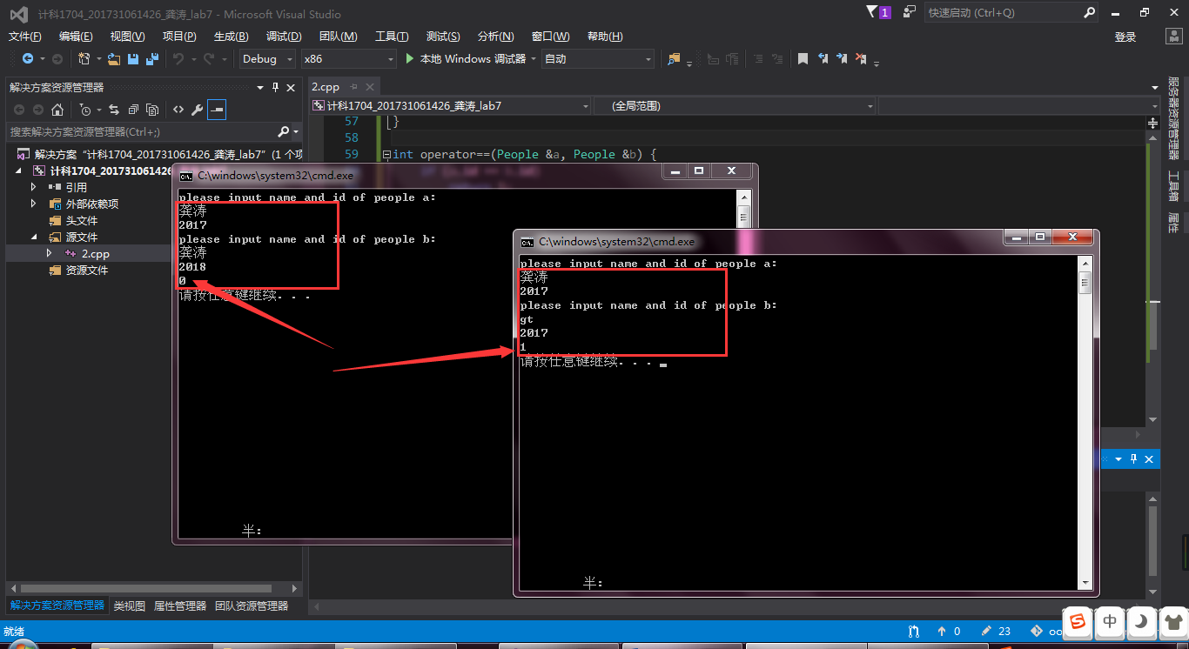
3．单目运算符的重载
观察下面前置和后置++运算符的重载方式，并仿照完成后面的编程题。
#include<iostream>
using namespace std;
class complex {
private:
double real, imag;
public:
complex(double r = 0, double i = 0) { real = r; imag = i; }
complex& operator++(); //前缀形式原型
complex operator++(int); //后缀形式原型
void print();
};
Complex &complex::operator++() {//前缀形式定义
++real;
++imag;
return (*this);
}
complex complex::operator++(int c) {//后缀形式定义
complex temp=*this;
++real;
++imag;
return temp;
}
void complex::print() {
cout<<"real="<<real<<endl;
cout<<"imag="<<imag<<endl;
}
void main() {
complex a(5.0,6.0),b(4.0,5.0);
complex c,d,f,g;
f=++c; //等价形式c.operator++();
g=d++; //等价形式d.operator++(0);
f.print();
g.print();
}
注意：前缀 ++ 函数返回的是*this，后缀++返回的是一个局部对象。
（1）自增++运算符的重载
++前缀运算符的重载原型（++a，a为对象）
complex operator++(); //前缀形式原型
++后缀运算符重载原型（a++，a为一个对象）
complex operator++(int); //后缀形式 原型
仿照以上例题，编程实现：定义Point类，有坐标_x,_y两个私有数据成员。对Point类重载++(自增)、--（自减）运算符，实现对坐标值的改变；定义成员函数print，输出成员_x,_y的值。用main函数验证结果。
源码: #include<iostream>
using namespace std;

class Point
{
public:
Point();
~Point();
void setxy() {
cout << "enter x,y:" << endl;
cin >> x >> y;
}
Point operator++();
Point operator--();
Point operator++(int);
Point operator--(int);
void print() {
cout << "(" << x << "," << y << ")" << endl;
}
private:
int x, y;
};

Point::Point()
{
x = 0;
y = 0;
}

Point::~Point()
{
}

Point Point::operator++() {
++x;
++y;
return *this;
}

Point Point::operator++(int) {
Point p = *this;
++x;
++y;
return p;
}

Point Point::operator--() {
--x;
--y;
return *this;
}

Point Point::operator--(int) {
Point p = *this;
--x;
--y;
return p;
}

int main() {
Point A;
A.setxy();
cout << "A++:" << endl; (A++).print();
A.setxy();
cout << "A--:" << endl; (A--).print();
A.setxy();
cout << "++A:" << endl; (++A).print();
A.setxy();
cout << "--A:" << endl; (--A).print();
return 0;
}
运行结果:
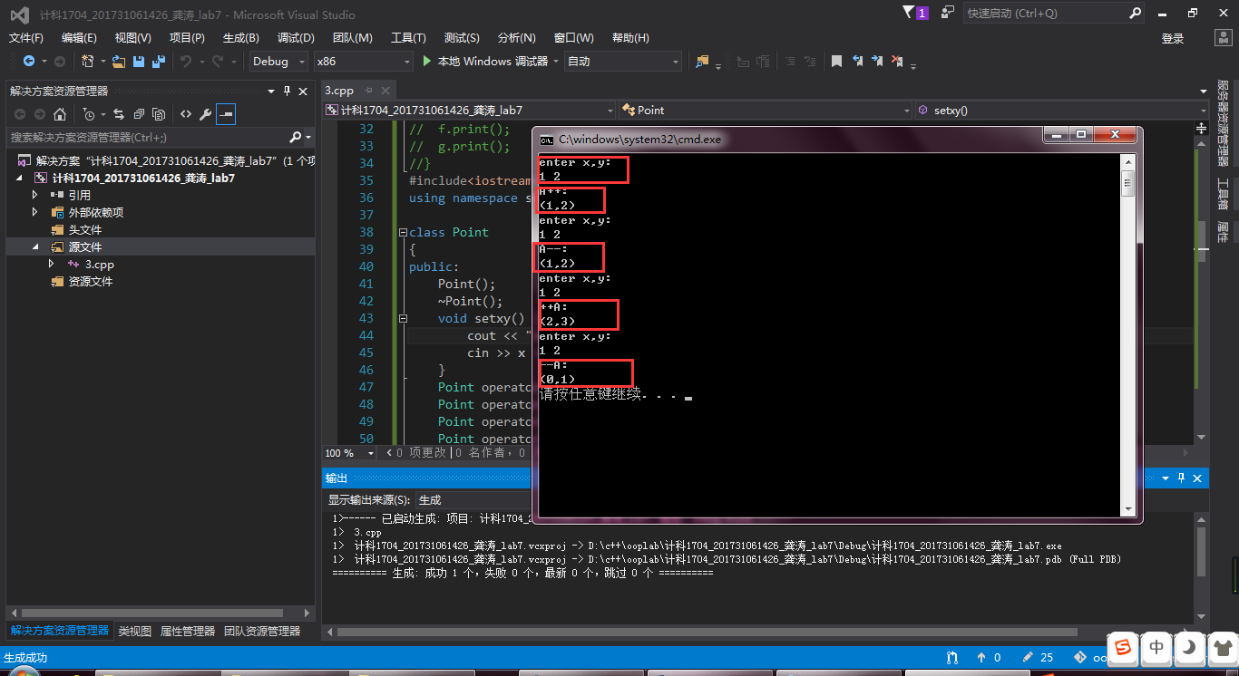
4．定义一个矩阵类Matrix
class Matrix { //定义Matrix类
public:
int &operator [] ( int i ); //重载下标运算符[]
void input(); //输入数据函数
void display(); //输出数据函数
private:
int mat[5];
};
input函数实现对数据成员mat数组的输入，display函数实现对数据成员mat的输出。重载运算符[ ]，取得数据成员mat指定下标的元素值，比如：
Matrix m;
cout<<m[2]; //取得数据成员mat中，下标为2的值
源码:
#include<iostream>
using namespace std;

class Matrix { //定义Matrix类
public:
int &operator [] (int i); //重载下标运算符[]
void input(); //输入数据函数
void display(); //输出数据函数
private:
int mat[5];
};
int &Matrix::operator[](int i) {
return this->mat[i];
}

void Matrix::input() {
for (int i = 0; i < 5; i++)
cin >> mat[i];
}

void Matrix::display() {
for (int i = 0; i < 5; i++)
cout << (*this)[i] << " ";
cout << endl;
}

int main() {
Matrix m;
m.input();
m.display();
return 0;
}
运行结果:
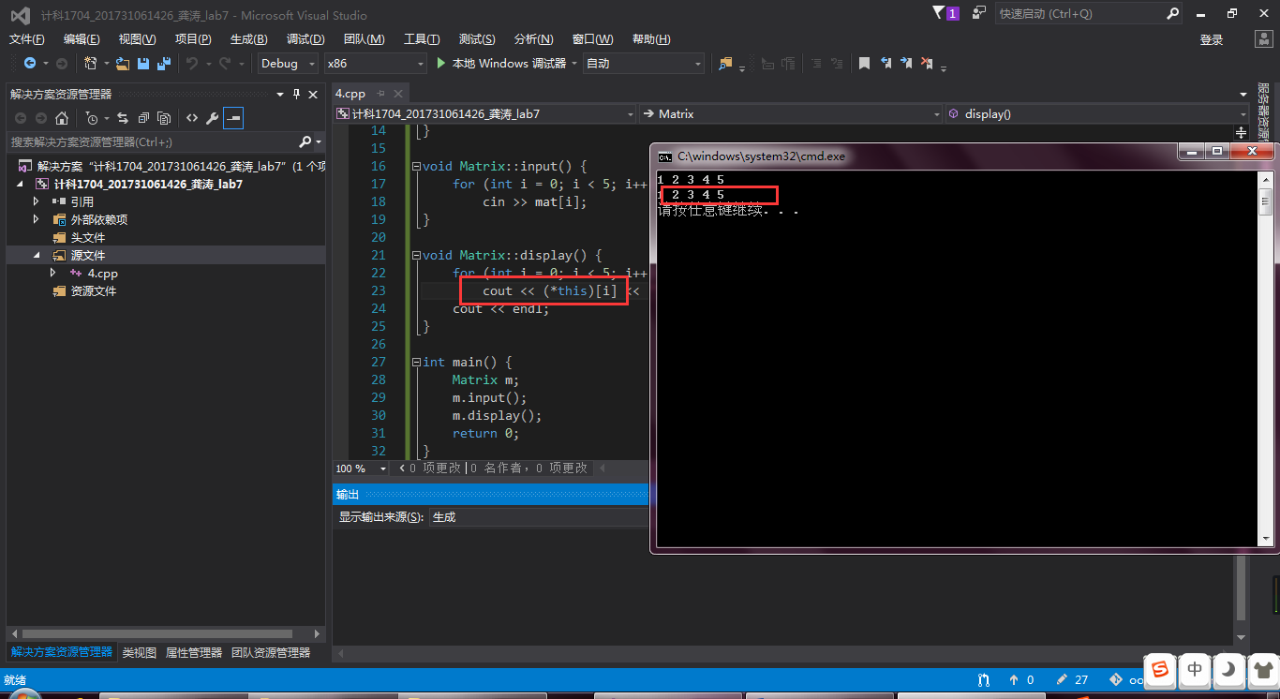
实验报告要求
将以上各题的源程序、运行结果写在该题后面；将实验中遇到的问题、解决问题的方法，以及实验过程中的心得体会，写在下面的空白中。

